Prevención de incendios
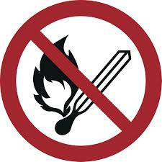
Mantener la calma
Notificar el incendio | 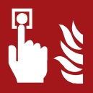   |  | Accionar el pulsador de alarma de incendio  Teléfono de emergencia  ((0-))112  ((Objektspezifische Notrufnummer eintragen))
Ponerse  a salvo |    |  | Avisar a las personas que se encuentren en peligro/ activar la alarma interna  Evacuar personas que no se puedan valer por sí mismas  Cerrar las puertas  Seguir las vías de evacuación  No utilizar el ascensor  Acudir al punto de encuentro  Observar las instrucciones
Realizar un intento de extinción  Brandschutzordnung nach DIN 14096 / Objekt: Erstelldatum:  Aushang „Verhalten im Brandfall“ – spanisch / www.brandschutzdialog.de FeuerTRUTZ Network GmbH | 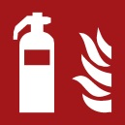     |  | Utilizar extintores  Utilizar la manguera de extinción  Utilizar los medios y equipos para la lucha contra incendios (p. ej., manta extintora)
Comportamiento en caso de incendio
Prohibido encender llamas, hacer fuego, utilizar fuentes de ignición abiertas y fumar

